**Audit de performance – ToDoList**

**Introduction**

Attention l’audit de performance doit être réalisé en environnement de production !

En effet, les outils de développement de Symfony tel que le profiler influence beaucoup sur les résultats.

Le profiler qui a été utilisé pour réalise cet audit est Blackfire (https://blackfire.io/).

**Audit**

Consultation de la liste des tâches (3 tâches).

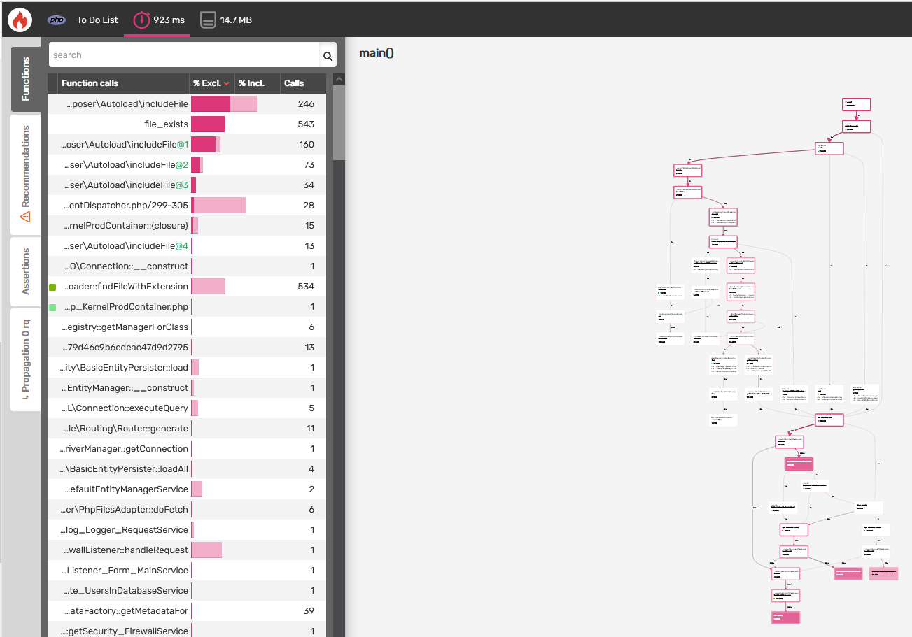

**Optimisations possibles**

Les fonctions appelées prenant le plus de temps sont les Autoload.

Je pense qu’il serait judicieux d’utiliser le ‘’composer dump-autoload --no-dev --classmap-authoritative’’.

Pour booster la rapidité de l’exécution mais le code étant très simple je doute d’un gain de performance important.